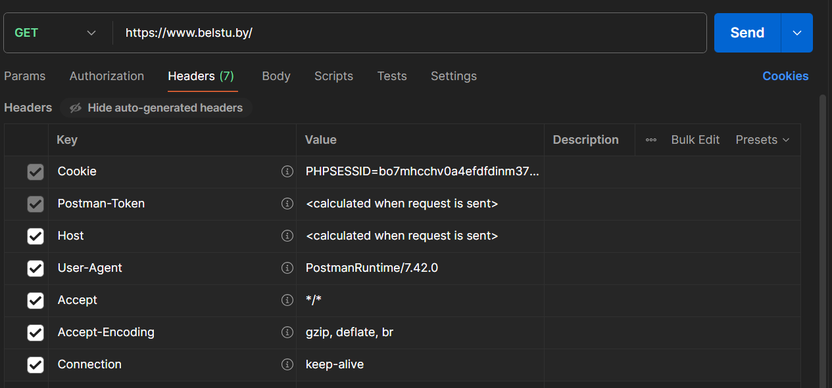

Cookie

Значение: PHPSESSID=bo7mhcchv0a4efdfdinn37...

Описание: Заголовок, который передает данные о сессии.

Postman-Token

Значение: <calculated when request is sent>

Описание: Заголовок, добавляемый инструментом Postman для обеспечения уникальности запросов.

Host

Значение: <calculated when request is sent>

Описание: Заголовок, который указывает доменное имя сервера, к которому производится запрос

User-Agent

Значение: PostmanRuntime/7.42.0

Описание: Заголовок, который идентифицирует клиентское приложение, отправляющее запрос.

Accept

Значение: */*

Описание: Заголовок, который указывает, какие типы контента клиент может обрабатывать. */* означает, что клиент принимает любой тип контента.

Accept-Encoding

Значение: gzip, deflate, br

Описание: Заголовок, который указывает, какие методы сжатия клиент поддерживает.

Connection

Значение: keep-alive

Описание: Заголовок, который указывает, что соединение должно оставаться открытым для последующих запросов, что позволяет повысить производительность за счет повторного использования соединений.

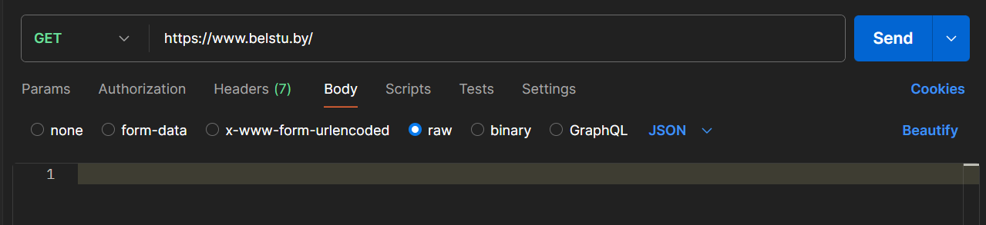

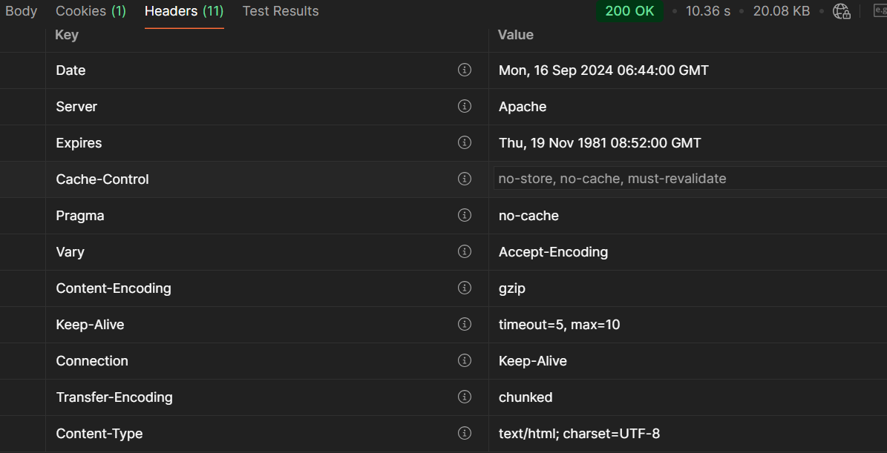

Date

Значение: Mon, 16 Sep 2024 06:44:00 GMT

Описание: Дата и время, когда был сгенерирован ответ сервера.

Server

Значение: Apache

Описание: Название и версия веб-сервера, который обработал запрос.

Expires

Значение: Thu, 19 Nov 1981 08:52:00 GMT

Описание: Дата и время, когда кэшированный ответ считается устаревшим. Если значение в прошлом, то ресурс считается устаревшим.

Cache-Control

Значение: no-store, no-cache, must-revalidate

Описание: Указывает правила кэширования для браузеров и промежуточных прокси-серверов.

no-store: Не хранить никакие данные.

no-cache: Перед использованием кэшированного ответа необходимо его переопределить.

must-revalidate: Кэшированный ответ должен быть перепроверен перед его использованием.

Pragma

Значение: no-cache

Описание: Устаревший заголовок, который также указывает, что ответ не должен кэшироваться. В основном используется для совместимости с HTTP/1.0.

Vary

Значение: Accept-Encoding

Описание: Указывает, что кэшированный ответ может варьироваться в зависимости от заголовка Accept-Encoding в запросе. Это значит, что сервер может отправлять разные версии ресурса в зависимости от типа сжатия, который поддерживает клиент.

Content-Encoding

Значение: gzip

Описание: Метод сжатия, использованный для тела ответа. В данном случае используется сжатие Gzip, что уменьшает объем передаваемых данных.

Keep-Alive

Значение: timeout=5, max=10

Описание: Указывает параметры для поддержания соединения открытым. timeout=5 означает, что соединение будет закрыто через 5 секунд бездействия, а max=10 указывает максимальное количество запросов через одно соединение.

Connection

Значение: Keep-Alive

Описание: Указывает, что соединение должно оставаться открытым для последующих запросов.

Transfer-Encoding

Значение: chunked

Описание: Указывает, что тело ответа передается в виде чанков (частей), что позволяет серверу отправлять данные по частям, не зная изначально общего размера ответа.

Content-Type

Значение: text/html; charset=UTF-8

Описание: Тип содержимого, указывающий, что тело ответа является HTML-документом с кодировкой UTF-8.

**Задание 2**

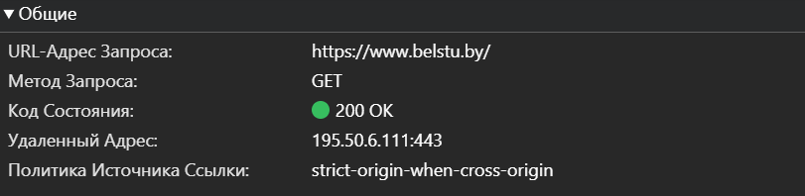

ответ

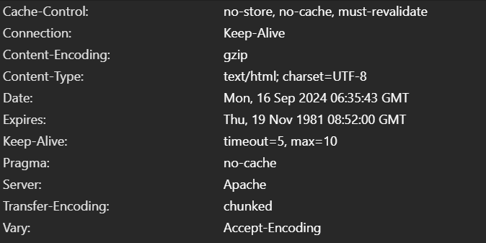

Cache-Control

Значение: no-store, no-cache, must-revalidate

Описание: Указывает правила кэширования.

no-store: Не хранить данные в кэше.

no-cache: Прежде чем использовать кэшированный ответ, необходимо его переопределить.

must-revalidate: Кэшированный ответ должен быть перепроверен перед использованием.

Expires

Значение: Thu, 19 Nov 1981 08:52:00 GMT

Описание: Дата и время, когда кэшированный ответ считается устаревшим.

Keep-Alive

Значение: timeout=5, max=10

Описание: Указывает параметры для поддержания соединения открытым. timeout=5 означает, что соединение будет закрыто через 5 секунд бездействия, а max=10 указывает максимальное количество запросов через одно соединение.

Pragma

Значение: no-cache

Описание: ответ не должен кэшироваться.

Transfer-Encoding

Значение: chunked

Описание: Указывает, что тело ответа передается в виде чанков (частей), что позволяет серверу отправлять данные по частям, не зная общего размера ответа заранее.

Vary

Значение: Accept-Encoding

Описание: Указывает, что кэшированный ответ может варьироваться в зависимости от заголовка Accept-Encoding в запросе. Это означает, что сервер может отправлять разные версии ресурса в зависимости от поддерживаемого клиентом типа сжатия.

Запрос:

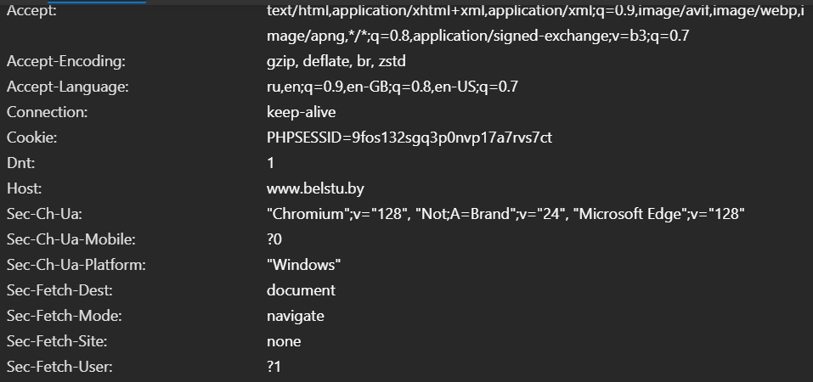

Accept-Language

Значение: ru,en;q=0.9,en-GB;q=0.8,en-US;q=0.7

Описание: Указывает предпочтения пользователя по языкам. В данном случае, предпочтение отдается русскому (ru), а также английскому (en) с разными приоритетами.

Connection

Значение: keep-alive

Описание: Указывает, что соединение должно оставаться открытым для последующих запросов, что позволяет повысить производительность.

Cookie

Значение: PHPSESSID=9fos132sq3p0nvp17a7vs7ct

Описание: Заголовок, передающий данные о сессии пользователя, в данном случае это идентификатор сессии PHP.

Dnt

Значение: 1

Описание: Заголовок DNT (Do Not Track) указывает, что пользователь не желает, чтобы его действия отслеживались.

Host

Значение: www.belstu.by

Описание: Указывает доменное имя сервера, к которому производится запрос.

Sec-Ch-Ua

Значение: "Chromium";v="128", "Not A Brand";v="24", "Microsoft Edge";v="128"

Описание: Заголовок, который содержит информацию о браузере и его версии, используемом клиентом. Это помогает серверу адаптировать ответ.

Sec-Ch-Ua-Mobile

Значение: ?0

Описание: Указывает, является ли клиентское устройство мобильным. Здесь ?0 означает, что устройство не является мобильным.

Sec-Ch-Ua-Platform

Значение: "Windows"

Описание: Указывает платформу, на которой работает браузер. В данном случае это Windows.

Sec-Fetch-Dest

Значение: document

Описание: Указывает, что запрашиваемый ресурс — это документ (например, HTML-страница).

Sec-Fetch-Mode

Значение: navigate

Описание: Указывает, что запрос связан с навигацией пользователя, например, переходом на новую страницу.

Sec-Fetch-Site

Значение: none

Описание: Указывает, что запрос не имеет отношения к конкретному источнику (например, запрос был инициирован с того же источника).

Sec-Fetch-User

Значение: ?1

Описание: Указывает, что запрос был инициирован пользователем (например, по клику).

Upgrade-Insecure-Requests

Значение: 1

Описание: Указывает, что клиент предпочитает получать защищенные версии ресурсов (HTTPS) вместо незащищенных (HTTP).

User-Agent

Значение: Mozilla/5.0 (Windows NT 10.0; Win64; x64) AppleWebKit/537.36 (KHTML, like Gecko) Chrome/128.0.0.0 Safari/537.36 Edg/128.0.0.0

Описание: Заголовок, который идентифицирует клиентское приложение, отправляющее запрос.

**Задание 3**

